|  |  |
| --- | --- |
| **BỘ CÔNG THƯƠNG**  **TRƯỜNG ĐẠI HỌC KINH TẾ KỸ THUẬT CÔNG NGHIỆP** | **KHOA CÔNG NGHỆ THÔNG TIN** |



**BÁO CÁO BÀI TẬP LỚN**

**ĐỀ TÀI 4 : CỜ CARO**

**Giảng viên hướng dẫn : Ngô Quang Trí**

**Nhóm : 7 – DHTI15A13HN**

**Sinh viên thực hiện:**

1. Hà Gia Kiệt

2. Phan Văn Khánh

3. Nguyễn Trọng Bắc

4. Lê Thị Thu Huyền

**PHỤ LỤC**

CHƯƠNG I: PHÂN TÍCH THIẾT KẾ 2

1.PHÂN TÍCH 2

2.THIẾT KẾ 3

2.1 Giao diện 3

2.2 Cơ sở dữ liệu SQLite 7

CHƯƠNG II: CÀI ĐẶT CHƯƠNG TRÌNH 8

KẾT LUẬN 10

TÀI LIỆU THAM KHẢO 12

# **CHƯƠNG I: PHÂN TÍCH THIẾT KẾ**

## **1.PHÂN TÍCH**

- Biểu đồ phân cấp chức năng

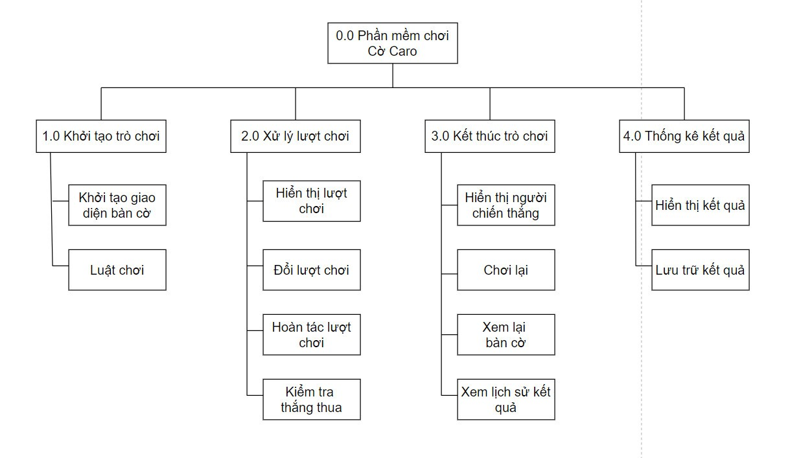

- Biểu đồ luồng dữ liệu mức ngữ cảnh

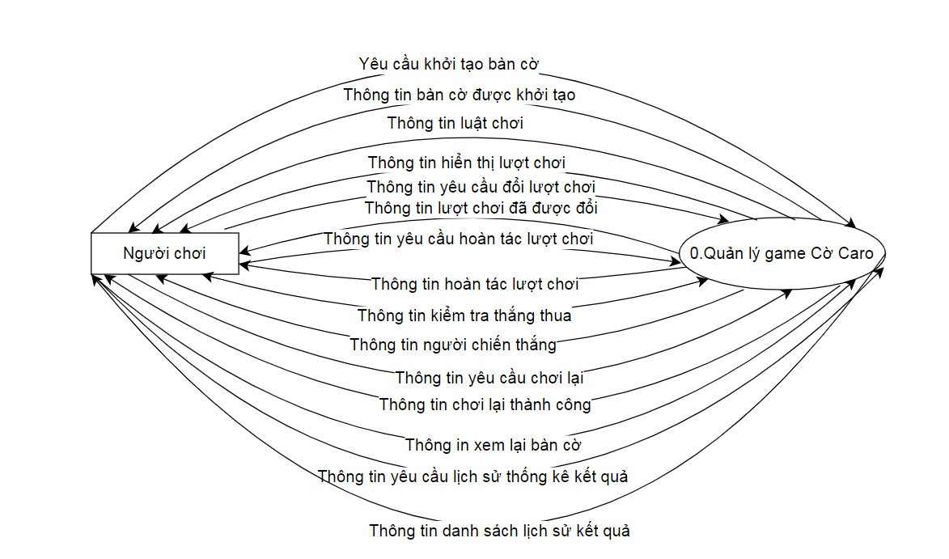

- Biểu đồ luồng dữ liệu mức đỉnh

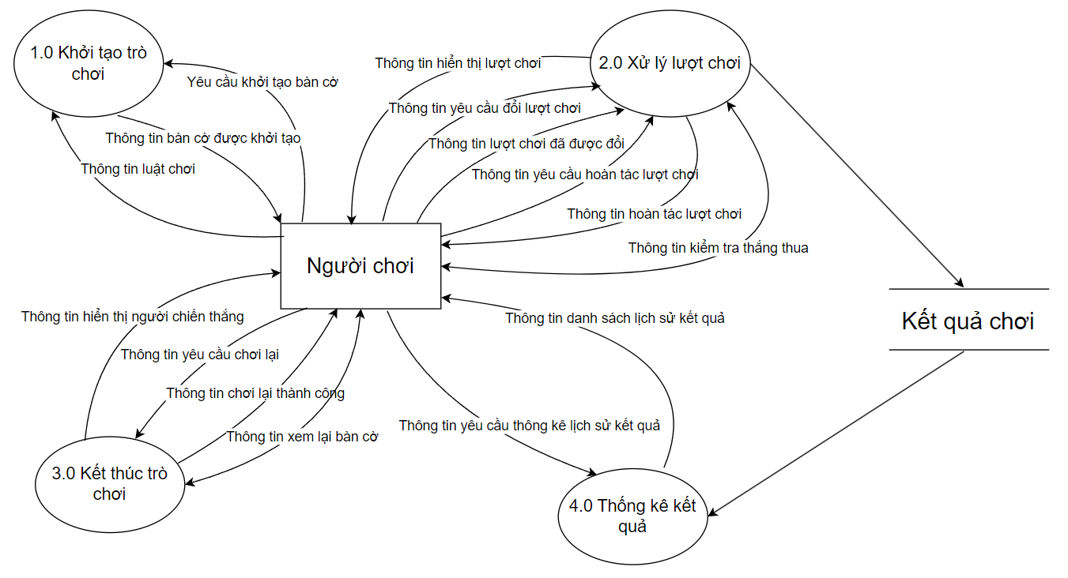

## **2.THIẾT KẾ**

### **2.1 Giao diện**

**-** Giao diện chính

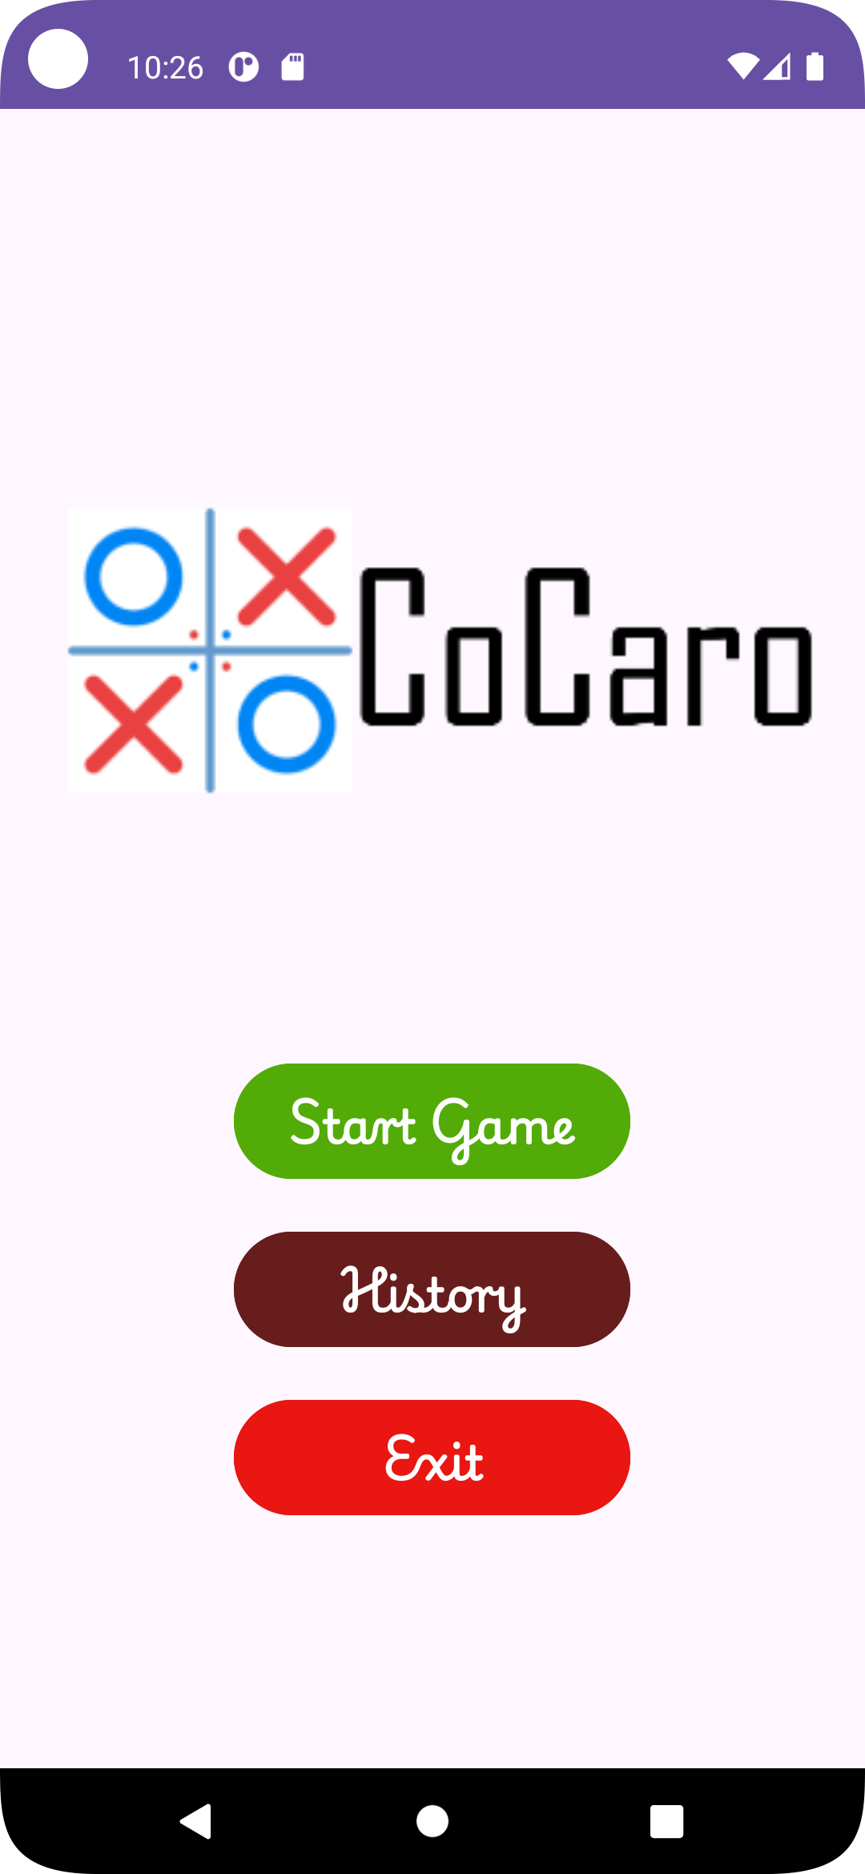

**-** Giao diện luật chơi

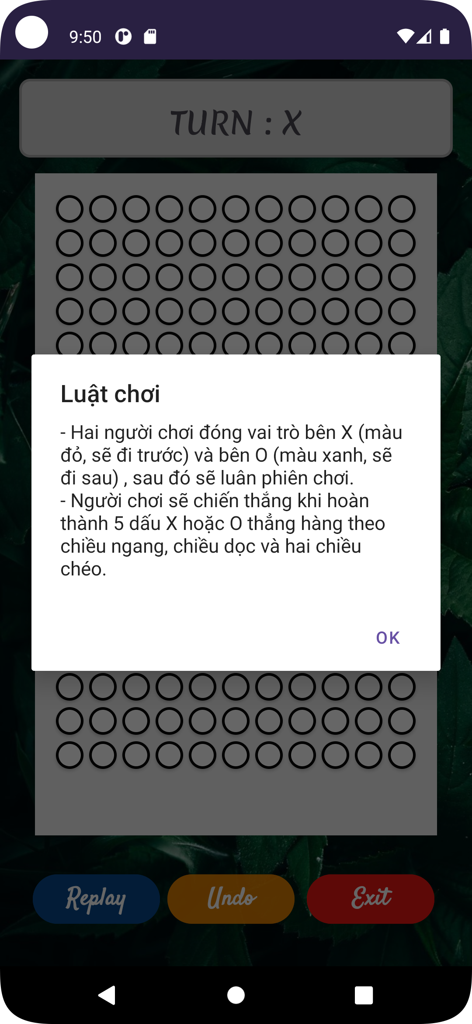

**-** Giao diện Start Game

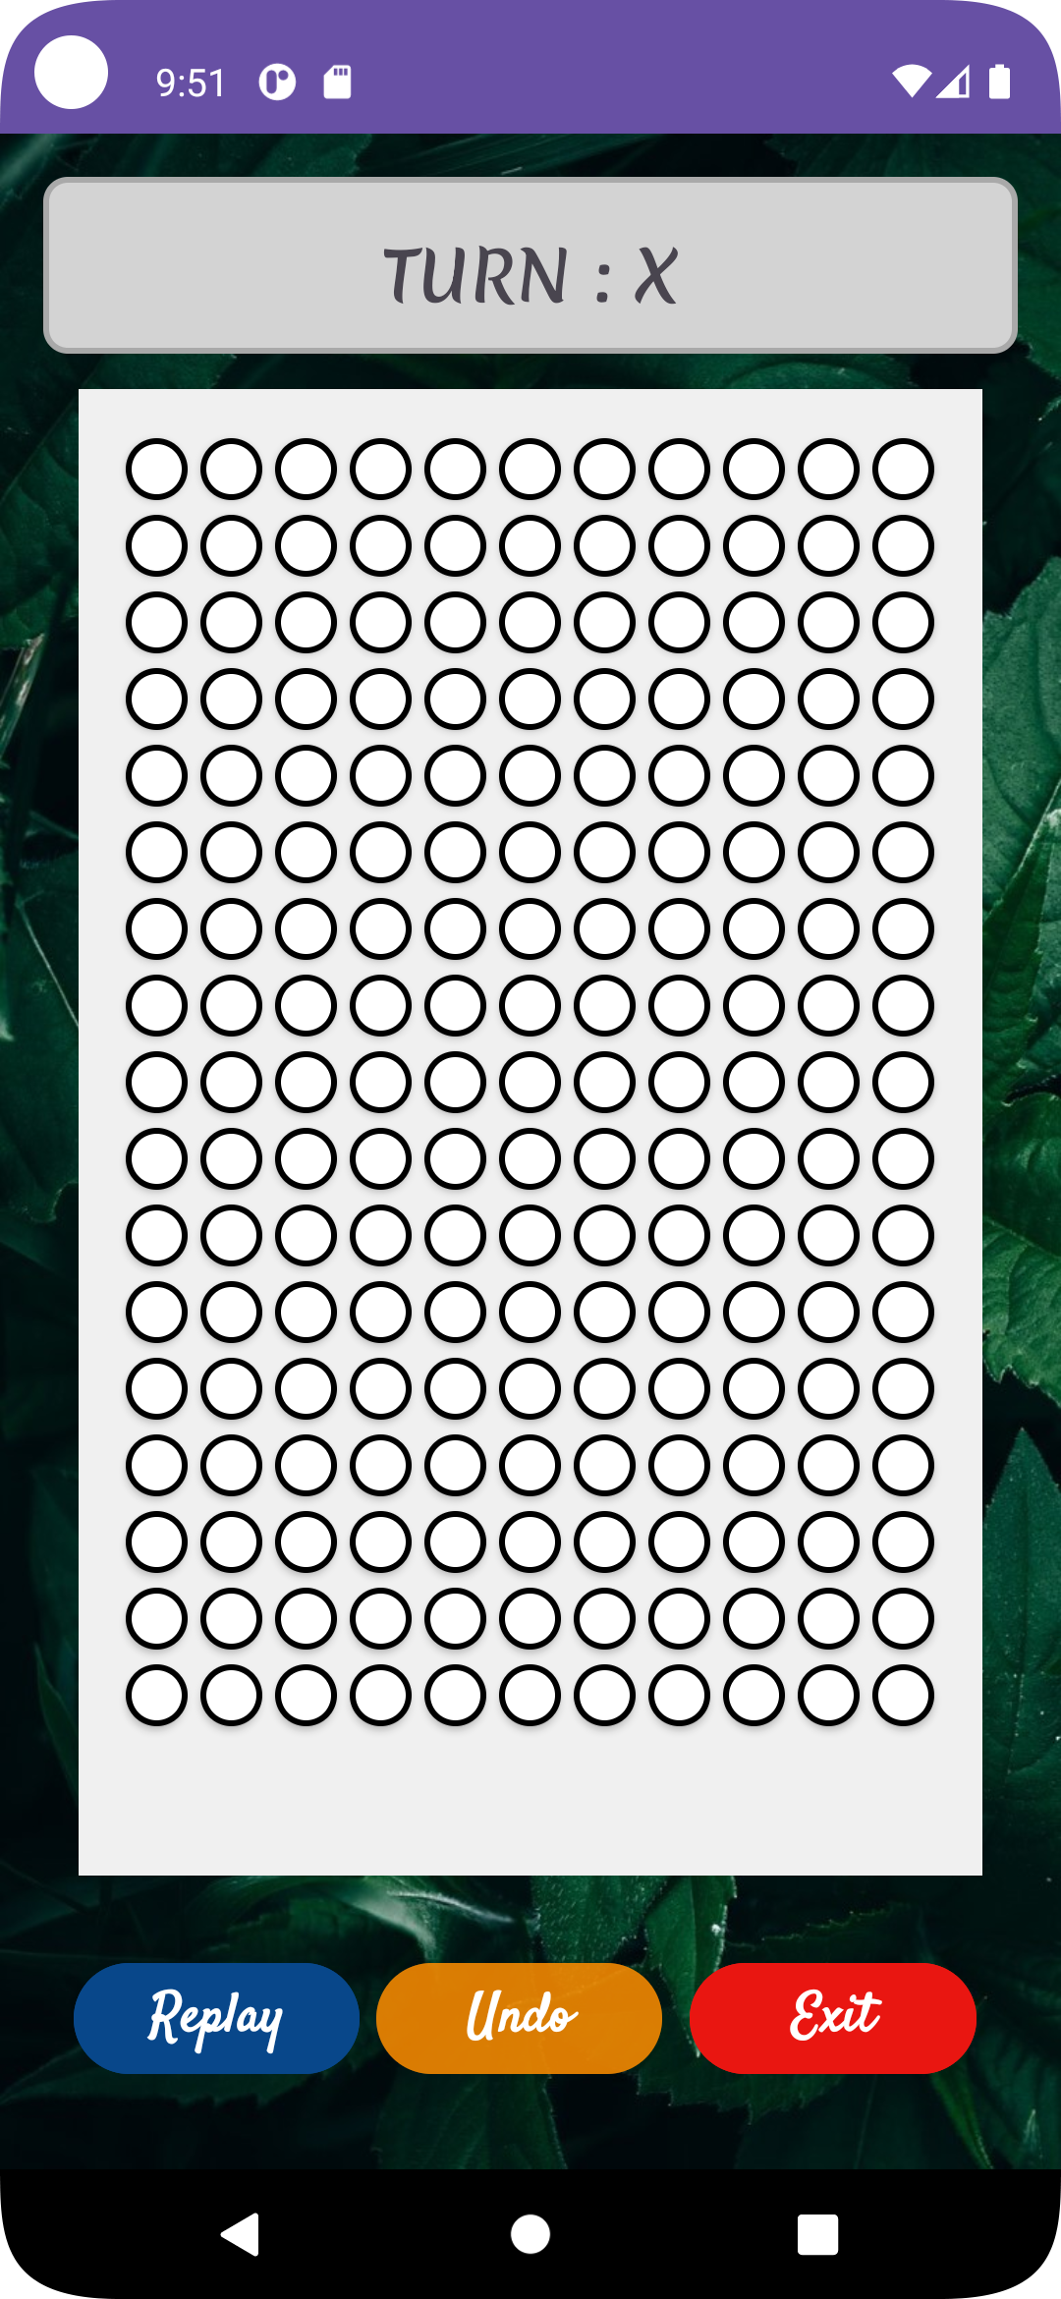

**-** Giao diện Winner Player

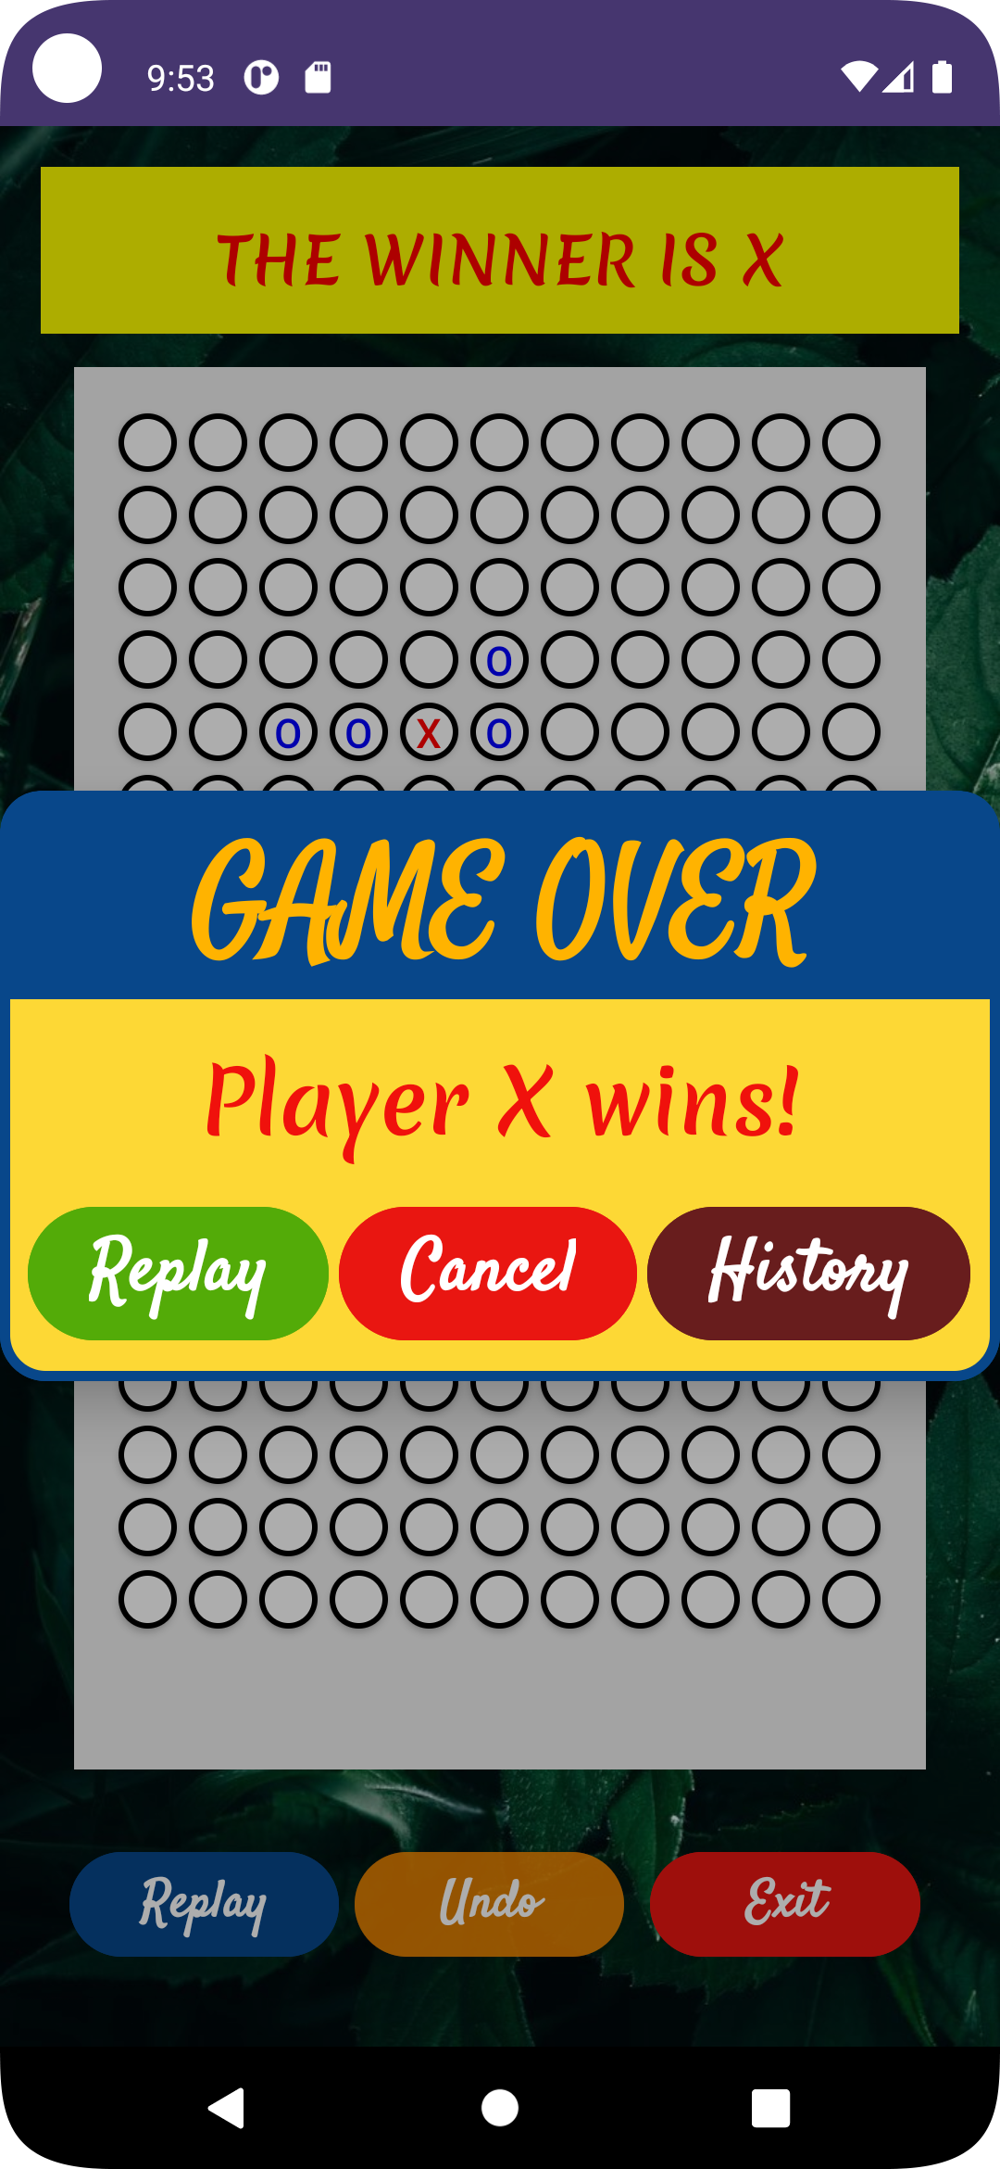

**-** Giao diện Dialog Exit

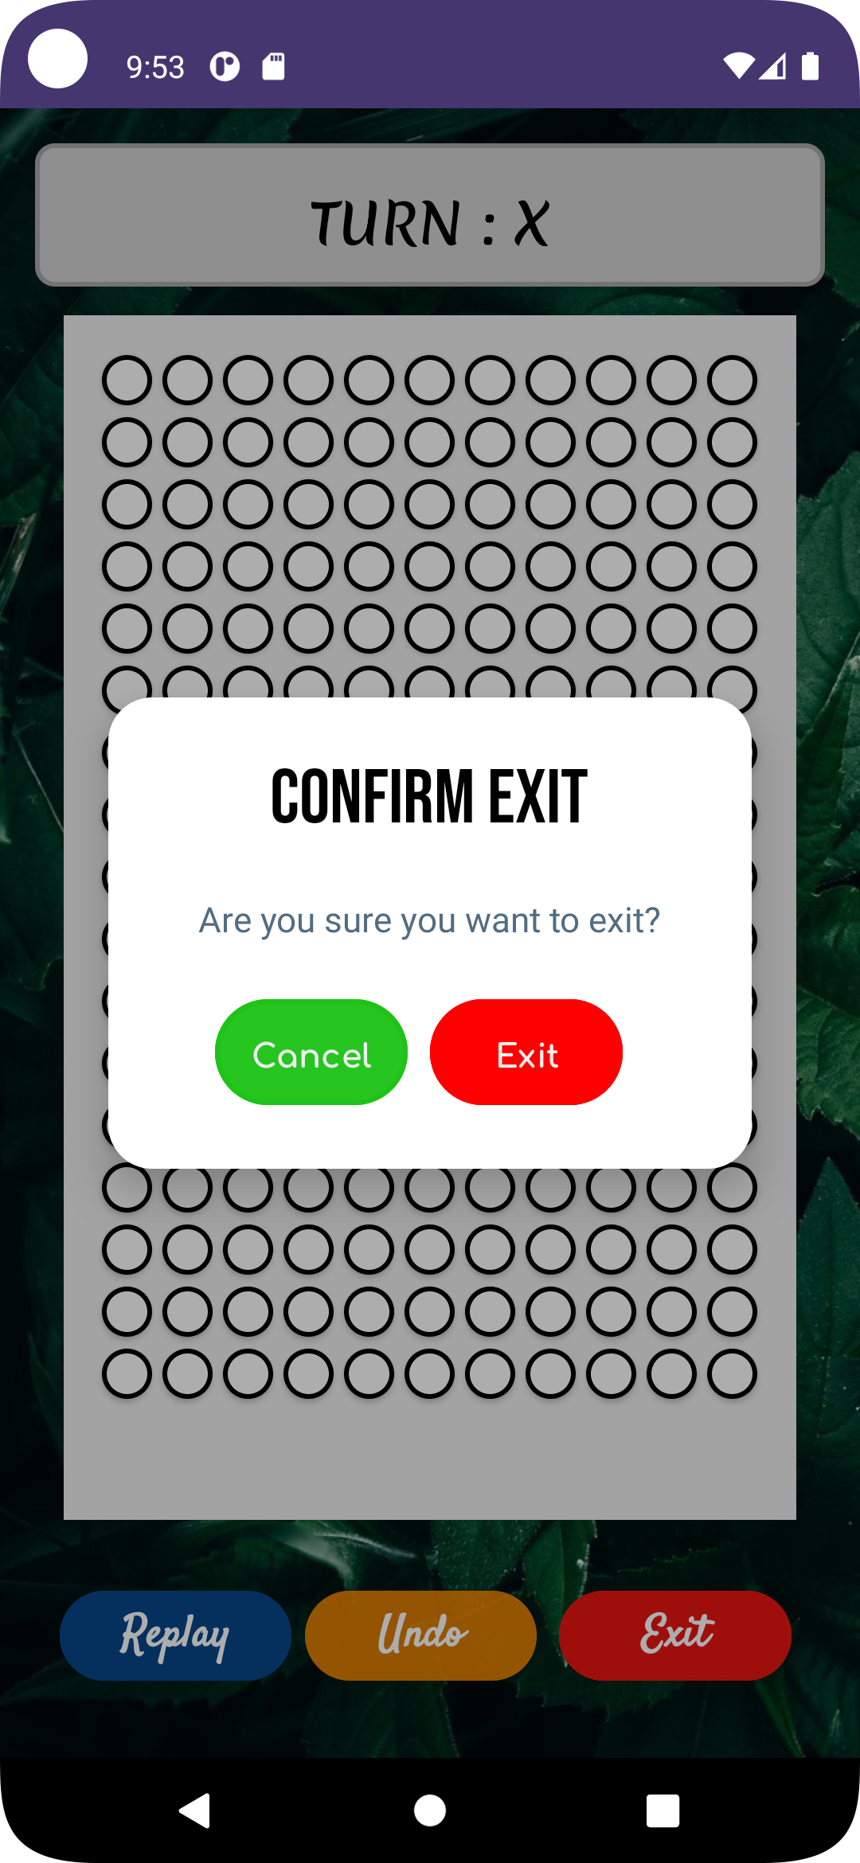

**-** Giao diện Dialog Undo

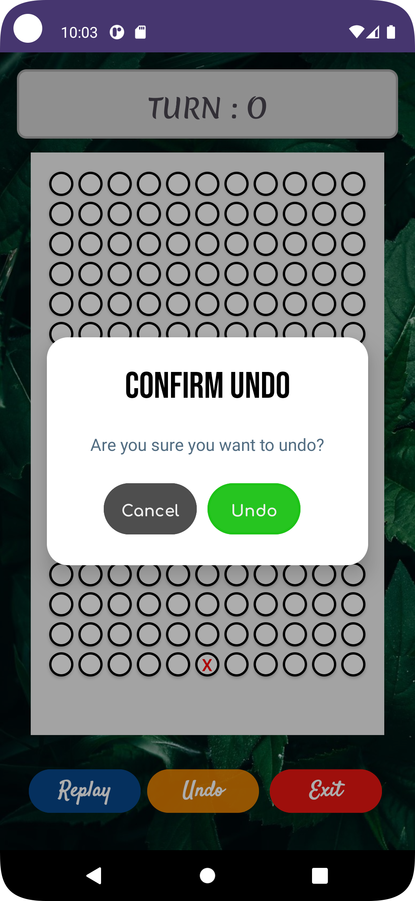

**-** Giao diện Dialog Replay

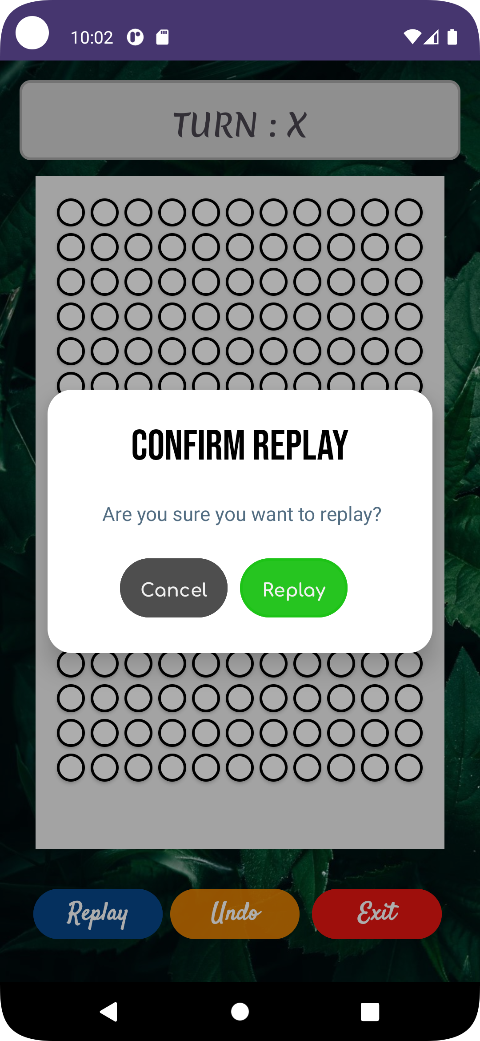

**-** Giao diện History

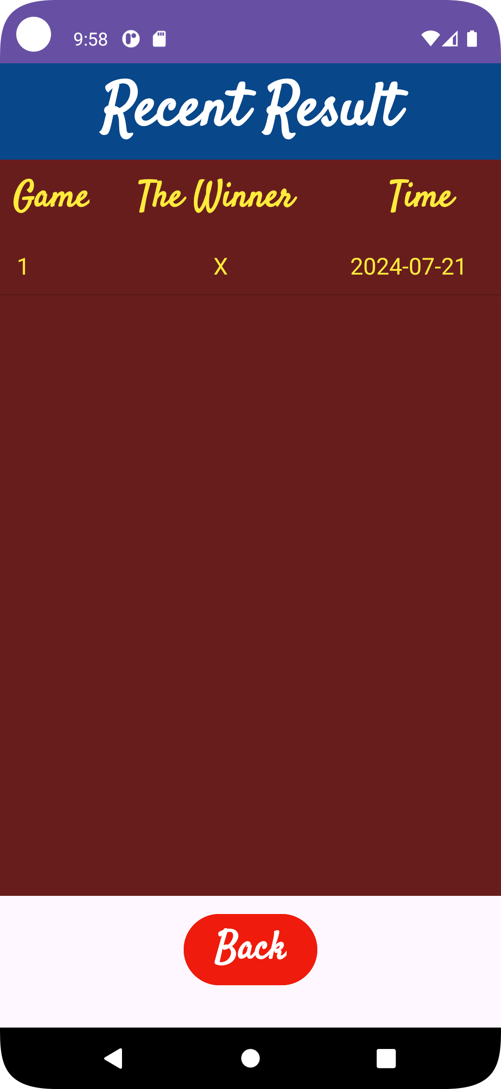

### **2.2 Cơ sở dữ liệu SQLite**

- Bảng Lịch sử kết quả

|  |  |  |  |
| --- | --- | --- | --- |
| **Tên trường** | **Kiểu dữ liệu** | **Khóa chính** | **Diễn giải** |
| #Game | Integer | Khóa chính | Trận đấu |
| Winner | Text |  | Người chiến thắng |
| Time | Text |  | Thời điểm |

|  |  |  |
| --- | --- | --- |
| Game | Winner | Time |
| 1 | X | 2024 – 07-21 |
| 2 | 0 | 2024 – 07-21 |

# **CHƯƠNG II: CÀI ĐẶT CHƯƠNG TRÌNH**

**1.CÀI ĐẶT CHƯƠNG TRÌNH**

**-** Initial

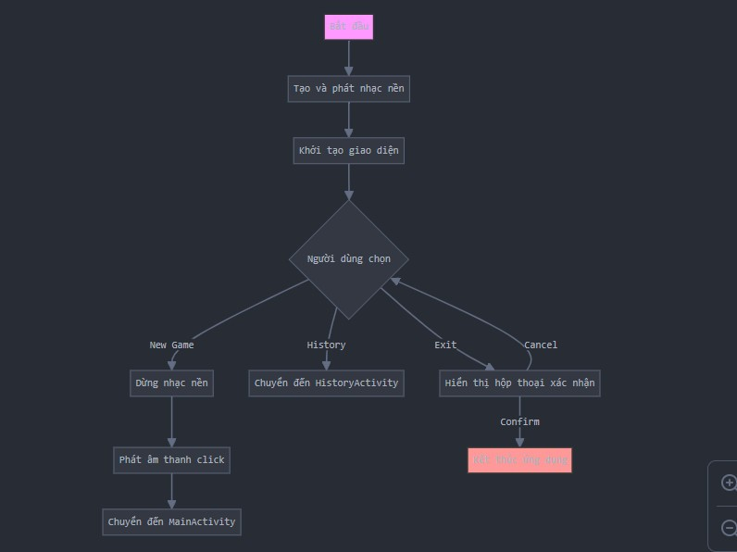

**-** History

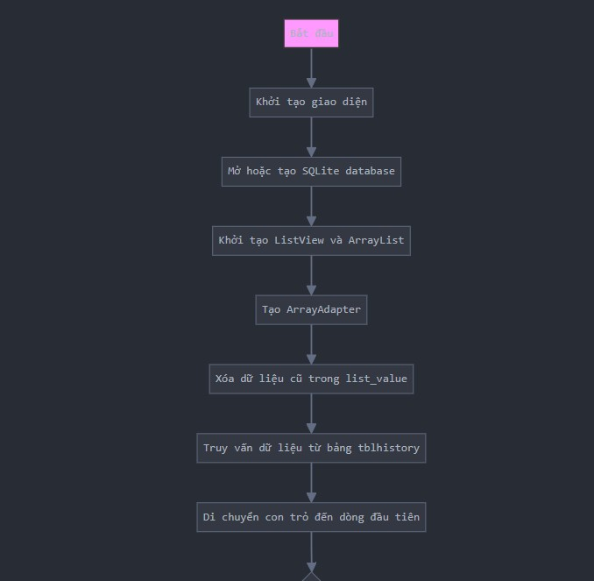

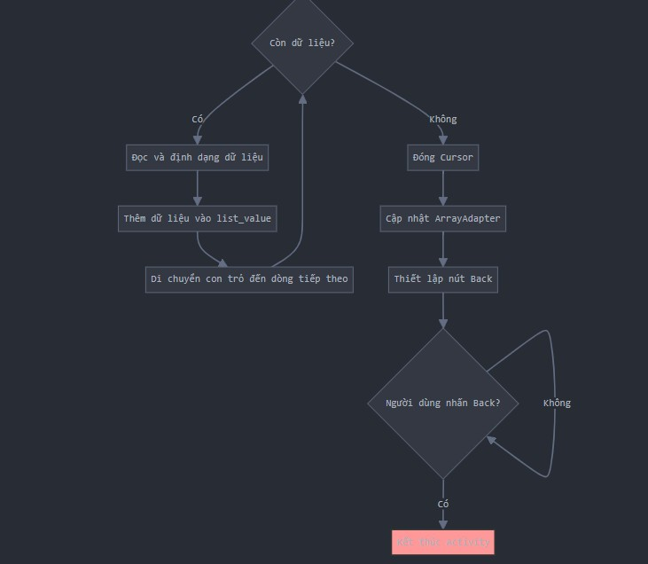

**-** Main

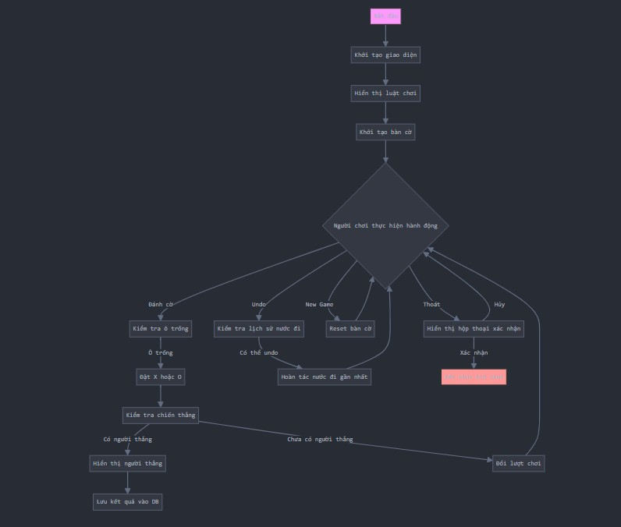

# **KẾT LUẬN**

Em xin chân thành cảm ơn Nhà trường, Khoa chuyên môn và Giảng viên Ngô Quang Trí đã tạo điều kiện thuận lợi cho em hoàn thành bài tập lớn cuối kỳ. Em cũng cảm ơn Thầy vì đã theo dõi hết bài tập của em.

Chúng em xin chân thành cảm ơn!

**Kết quả đạt được**

Từ những nghiên cứu lý thuyết về lập trình giao diện ứng dụng di động với ngôn ngữ java, nhóm em đã xây dựng thành công bài tập lớn. Chương trình được thiết kế với giao diện tiện dụng, dễ dàng thao tác.

**Hạn chế**

* Kiến thức, kinh nghiệm lập trình còn nhiều hạn chế, nên các phần chức năng chưa được tối ưu.

**Định hướng phát triển**

* Cải thiện giao diện ứng dụng thân thiện và dễ sử dụng hơn.
* Xây dựng thêm các chức năng cho ứng dụng.

**Phân công nhiệm vụ**

* Báo cáo:

+ Huyền : Phân tích : Sơ đồ phân cấp chức năng,lưu đồ initial,phụ lục

+ Khánh : Phân tích : Biểu đồ luồng dữ liệu mức khung cảnh,lưu đồ initial,kết luận

+ Bắc : Phân tích: Biểu đồ luồn dữ liệu mức đỉnh , Thiết kế sqlite, lưu đồ history, trang bìa

+ Kiệt : Thiết kế : giao diện , cài đặt chương trình , lưu đồ main,tài liệu tham khảo

* Lập trình ứng dụng Cờ Caro:

+ Huyền : thiết kế layout: activity-initial.xml, thiết kế và xử lý sự kiện hai dialog exit (activity_inital.xml, activity-main.xml, dialog_question.xml), dialog luật chơi, code checkwinner: theo chiều dọc

+ Khánh : code sự kiện ininial, thiết kế và xử lý sự kiện replay dialog trang activity_main.xml và question_replay.xml, code nút back trang activity-history.xml, code checkwinner() : theo chiều ngang

+ Kiệt : thiết kế layout: activity-main.xml, thiết kế và xử lý sự kiện undo dialog, code bàn cờ, code xử lý lượt chơi chính, code checkwinner: theo đường chéo chính

+ Bắc : thiết kế layout và code: activity-history.xml , code winner_dialog kèm nhạc, xử lý lượt chơi chèn dữ liệu sqlite, code checkwinner(): theo đường chéo phụ.

Hà Nội, ngày 22 tháng 07 năm 2024

**TÀI LIỆU THAM KHẢO**

[1]. Cay S. Horstmann, Core Java Volum I - Fundamentals, Tenth Edition, NewYork : Prentice Hall, 2016.

[2]. Cay S. Horstmann. Core Java Volum II - Advanced Features, Tenth Edition, New York : Prentice Hall, 2017.

[3].Eng.haneen Ei-masry, Java database connection, Islamic University of Gaza Faculty of Engineering Department of Computer Engineering ECOM 4113: DataBase Lab, 2014. [4]. Angelos Stavrou, Advanced Network Programming Lab using Java, Network Security, ISA 656, Angelos Stavrou.

[5]. Marenglen Biba, Ph.D, Manual for Lab practices, Remote Method Invocation Three Tier Application with a Database Server, Department of Comsputer Science, University of New York.

[6].Elliotte Rusty Harold, Java Network Programming, Fourth Edition, O'Reilly Media, 2013.

[7]. Đoàn Văn Ban, Lập trình hướng đối tượng với JAVA, Nhà xuất bản Khoa học và Kỹ thuật, 2005.

[8]. ThS. Dương Thành Phết, Bài tập thực hành Chuyên đề 1 CNPM- Java, Khoa CNTT- Trường ĐH Công nghệ TP.HCM.

[9]. [https://www.oracle.com/technetwork/java/socket-140484.html#](https://www.oracle.com/technetwork/java/socket-140484.html)

[10]. <https://personales.unican.es/corcuerp/java/Labs/LAB_22.htm>

[11]. <http://www.nrcmec.org/pdf/Manuals/CSE/student/2-2%20java16-17.pdf>

[12]. <http://cse.mait.ac.in/pdf/LAB%20MANUAL/JAVA.pdf>

[13]. https://www.academia.edu/35283541/Bài tập môn lập trình hướng đối tượng.